ГОСУДАРСТВЕННЫЙ НАУЧНЫЙ ЦЕНТР РОССИЙСКОЙ ФЕДЕРАЦИИ
ФЕДЕРАЛЬНОЕ ГОСУДАРСТВЕННОЕ УНИТАРНОЕ ПРЕДПРИЯТИЕ

Центральный ордена Трудового
Красного Знамени научно-исследовательский
автомобильный и автомоторный институт

125438, Москва, ул. Автомоторная, 2

ЦЕНТР «СТАНДАРТИЗАЦИЯ И ИДЕНТИФИКАЦИЯ»

Телефон: 7(495) 456-6313

20____ г. № 211/ .
на № от .

_____________________________________________

О присвоении VIN

Для получения Свидетельства о присвоении идентификационного номера транспортного средства (VIN) транспортному средству (ТС), являющемуся результатом индивидуального технического творчества, изготовитель представляет в ФГУП «НАМИ» письмо-заявку на имя Генерального директора ФГУП «НАМИ» Нагайцева Максима Валерьевича, в котором должны быть указаны:
1. Сведения о ТС, содержащие в зависимости от типа ТС:
1.1. Наименование (тип) ТС
1.2. Год изготовления ТС
1.3. Модель, номер двигателя
1.4. Номер шасси (рамы)
1.5. Номер кузова (кабины)
1.6. Мощность двигателя, л.с. (кВт)
1.7. Рабочий объем двигателя, куб. см
1.8. Тип двигателя
1.9. Разрешенная максимальная масса, кг
1.10. Масса без нагрузки, кг
1.11. Масса перевозимого груза, кг
2. Фамилия, имя, отчество физического лица, изготовившего ТС.
К письму-заявке должны быть приложены:
1) формата А4 (210х297 мм) чертеж общего вида ТС (две или три проекции) с габаритными размерами или фотографии (ксерокопии фотографий) ТС (вид спереди и вид сбоку) – в этом случае габаритные размеры приводятся в тексте письма в качестве отдельного пункта сведений о ТС;
2) ксерокопия или фото 2-го, 3-го и 5-го (со штампом регистрации места жительства) листов паспорта изготовителя ТС.
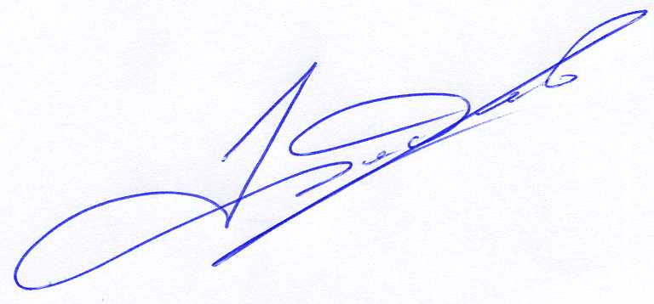
В.А.Федотов

С уважением,
Директор Центра

